Отчет по выполнению третьего этапа индивидуального проекта

Отчет

Виеру Женифер

Содержание

Список иллюстраций

Список таблиц

# 1 Цель работы

При выполнение данного этапа моя цель добавить информацию о навыках (Skills), добавить информацию об опыте (Experience),добавить информацию о достижениях (Accomplishments) и сделат пост по прошедшей неделе и язык разметки Markdown.

# 2 Задание

Добавить информацию о навыках (Skills). Добавить информацию об опыте (Experience). Добавить информацию о достижениях (Accomplishments). Сделать пост по прошедшей неделе. Добавить пост на Язык разметки Markdown.

# 3 Выполнение лабораторной работы

Для начала я отрыла файл work/blog/content/admin и рассписала свои навыки, опыт и достижении.(рис. 1).

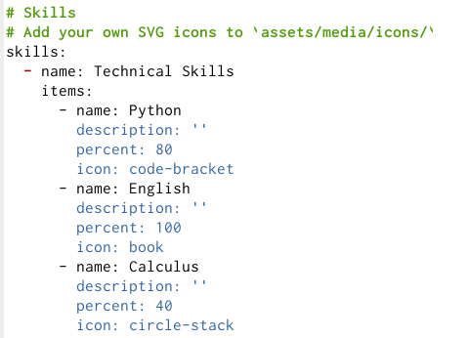

Рис. 1: Добавление информацию о навыках, об опыте и о достижениях.

Потом я начала писать пост про “Язык разметки Markdown.” (рис. 2).

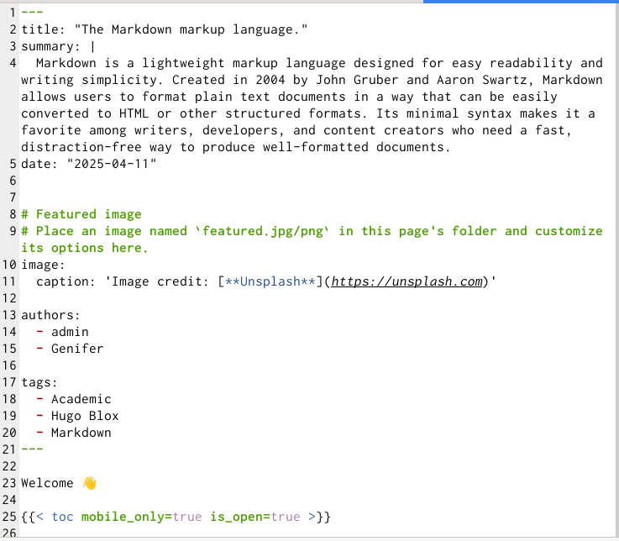

Рис. 2: Язык разметки Markdown.

Потом я начала писать пост про свою неделю. (рис. 3).

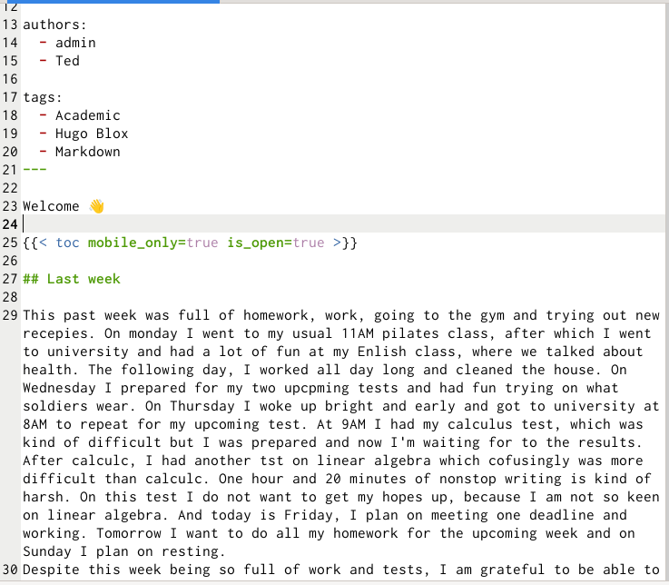

Рис. 3: Пост по прошедшей неделе.

# 4 Выводы

При выполнении данного этапа я добавила больше нформации о себя(навыки, опыт и достижении) и сделала пост про языке разметки Markdown.

# Список литературы